新龙湖小二班

2024.2.27

•今日出勤：今日应到20人，实到18人，2人请假。宝宝们都已经渐渐适应幼儿园的生活啦！

**王沐辰、王希、杨苏川、朱梦琳、霍思远、陶语珊、邵锦兮、周奕欢、邵嘉悦、李明哲、顾芯蕊、丁嘉熠、吴晔、李景澈、郑安筠、陈硕、陈燚、徐乐晴**都能够开开心心来幼儿园，越来越棒了哦！

 **晨 间 活 动 篇**  

今日早点：牛奶、核桃仁、多样饼干

所有宝宝都把点心和牛奶吃完了，并且根据自己的喜好自主的选择区域游戏，很棒哦！

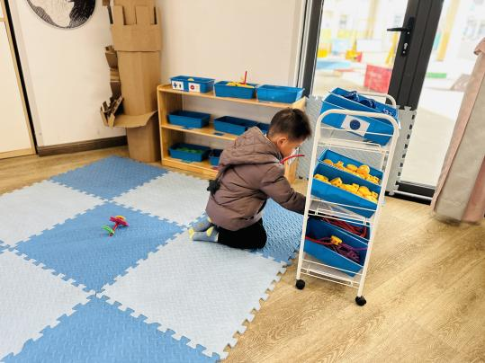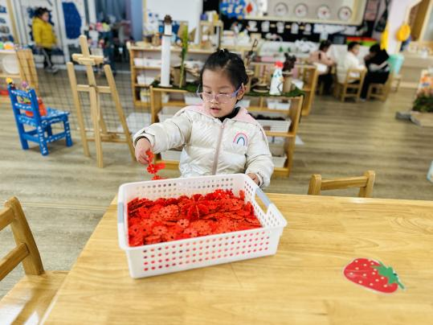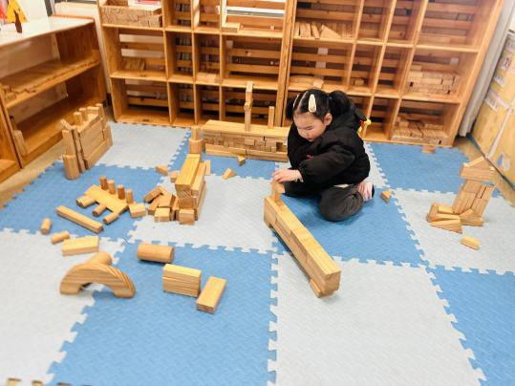

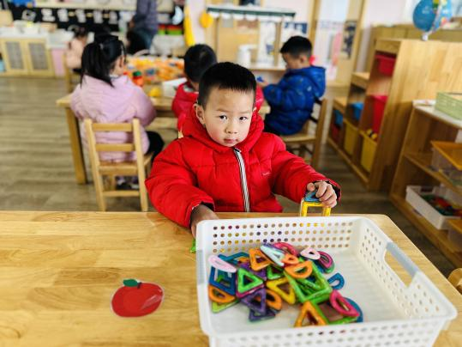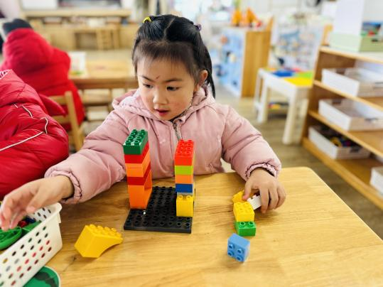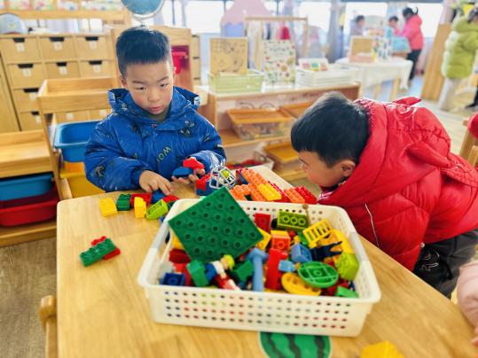

**集 体 活 动 篇**  

* **语言：长大这件事**
* **活动目标：**

**1.在理解故事内容的基础上，理解什么是长大，体验长大、成长了的快乐。**

**2.能够用较为完整的语言来表述自己长大了的情况，并且能乐意的和同伴进行交流，发展的口语表达的能力。**

**活动内容：**

这是一节关于什么是长大的语言活动。结合绘本故事《长大这件事》，引导幼儿在理解故事内容的基础上，理解什么是长大，体验长大、成长的快乐，在观察图片和讲述故事的过程中，发展孩子的语言表达能力。**王沐辰、王希、杨苏川、朱梦琳、霍思远、陶语珊、邵锦兮、周奕欢、邵嘉悦、李明哲、顾芯蕊、丁嘉熠、吴晔、李景澈、郑安筠、陈硕、陈燚、徐乐晴**能够端正坐姿，认真倾听，积极举手回答问题，很棒哦！

**一 日 生 活 篇**  

../Downloads/52243C96A7BC4896D439F0DE7073A288.png**健 康 生 活**

观察时间：2024/2/27

观察对象：小二班来园幼儿

所属领域：健康领域

观察目的：幼儿的生活习惯和自理能力

观察内容：

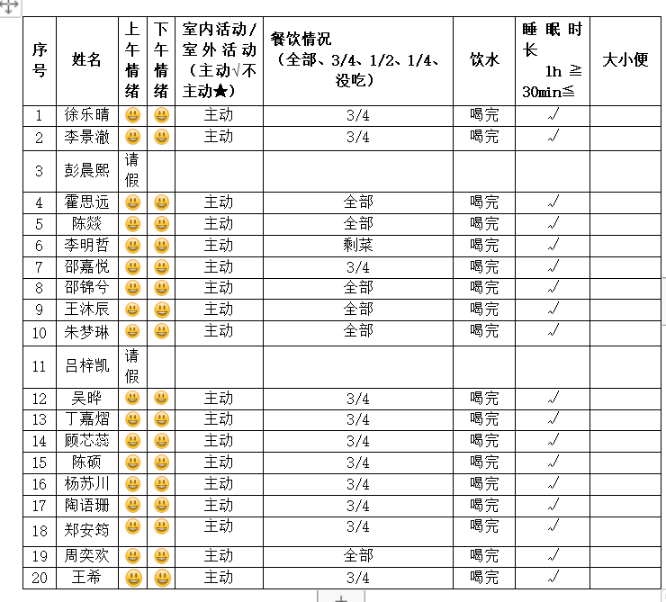

../Downloads/52243C96A7BC4896D439F0DE7073A288.png**户 外 活 动**../Downloads/52243C96A7BC4896D439F0DE7073A288.png

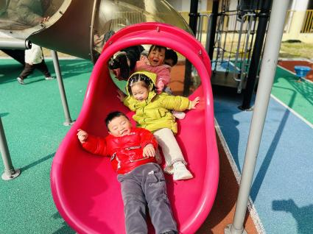今天户外玩的是滑滑梯，一起来看看宝贝们的表现吧。

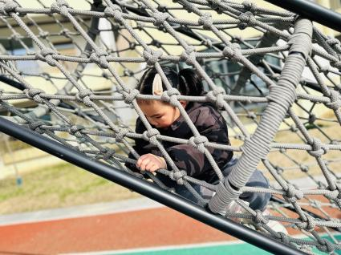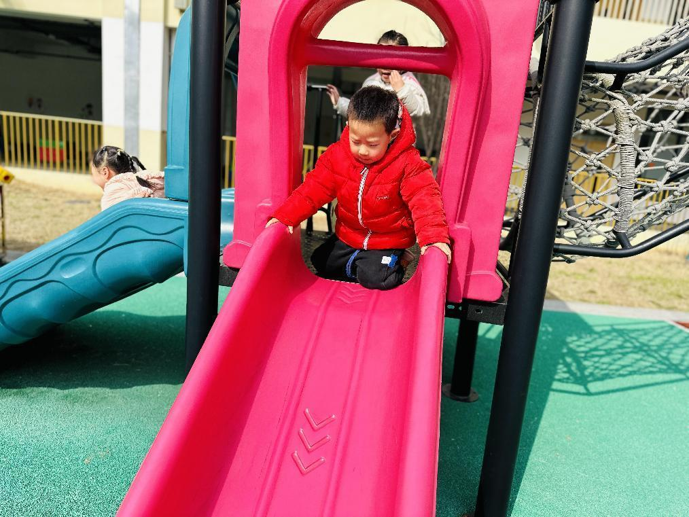

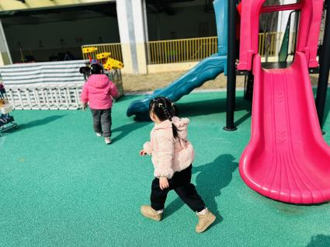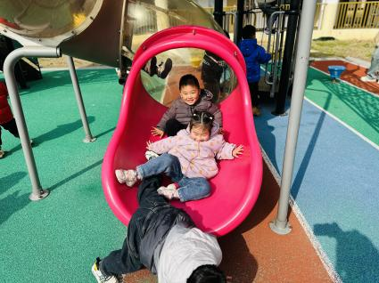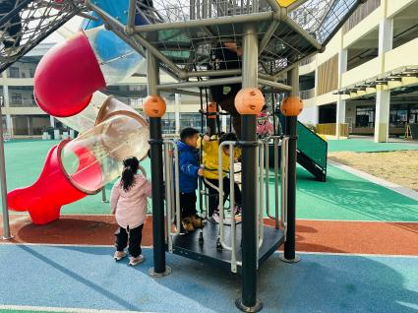

../Downloads/52243C96A7BC4896D439F0DE7073A288.png**午 餐**../Downloads/52243C96A7BC4896D439F0DE7073A288.png

今天的午餐吃的是：燕麦饭、白萝卜烧肉圆、大蒜平菇炒鸡蛋、美味罗宋汤

水果：蜂蜜柚子茶

下午点心：流沙包

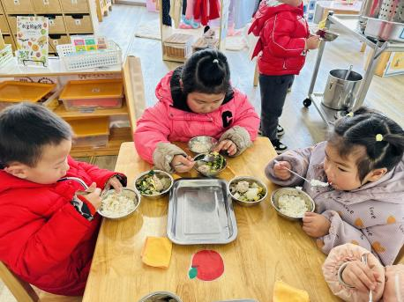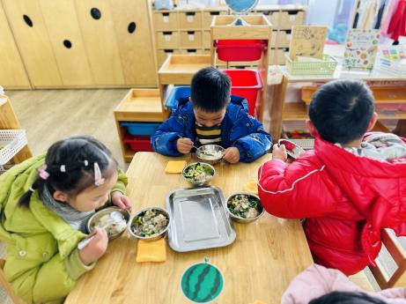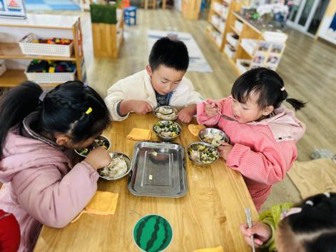

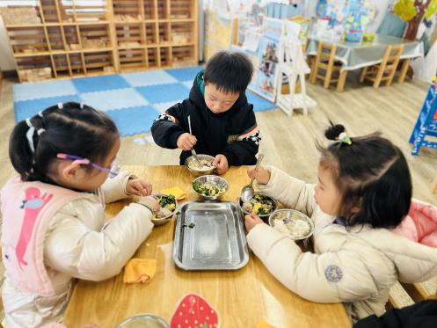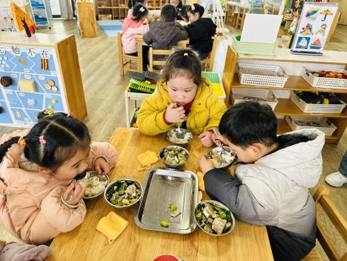

../Downloads/52243C96A7BC4896D439F0DE7073A288.png**午 睡**../Downloads/52243C96A7BC4896D439F0DE7073A288.png

今天宝宝们都在12点50前自主入睡喽，很厉害哦！

 **温 馨 提 示**  

请及时关注班级群缴费通知，及时缴费哦！